葡萄酒质量数据分析实验报告

学院名称：______
专业名称：______
班级名称：______
学生姓名：______
学生学号：______
学期：2026 年 月 日

目录
一、研究背景与意义
二、数据集来源与概况
三、分析工具与使用库介绍
四、数据分析思路与流程
五、数据加载与预处理
六、描述性统计与多维分析
七、数据可视化与结果解读
八、机器学习建模与分析
九、分析结论与建议
十、学习总结与反思
参考文献

一、研究背景与意义
葡萄酒作为一种历史悠久、文化底蕴深厚的酒精饮料，在全球范围内拥有广泛的消费群体和重要的经济价值。从欧洲传统的法国、意大利，到新世界产区的美国、澳大利亚、智利，葡萄酒产业已成为许多国家的支柱产业之一。葡萄酒的质量评价一直是食品科学、酿造工程、化学分析等多个学科领域的重要研究课题。
葡萄酒的质量是一个多维度、多因素综合作用的复杂结果。它不仅受到葡萄品种、产区气候、土壤条件、采摘时机等上游因素的影响，还与发酵工艺、陈酿条件、存储方式等生产环节密切相关。在这些纷繁复杂的影响因素中，葡萄酒的理化指标——如酸度、糖分、酒精度、矿物质含量、二氧化硫浓度等——是可以通过科学仪器进行精确测量、可量化分析的客观标准。这些理化指标与葡萄酒的感官品质之间存在着密切的内在联系，因此通过数据分析技术探索这种联系，对于指导葡萄酒生产、提升产品质量具有重要的理论价值和实践意义。
近年来，随着机器学习和数据挖掘技术的快速发展，利用大数据方法研究食品质量已成为一种新兴的研究趋势。Kaggle、UCI等机器学习数据平台提供了丰富的食品质量数据集，为研究者提供了宝贵的数据资源。本实验正是基于这一背景，选取Kaggle平台上的葡萄酒质量数据集，运用Python编程语言和多种数据分析技术，对红葡萄酒和白葡萄酒的理化指标与质量评分之间的关系进行系统深入的分析。
本实验的主要研究目标包括以下几个方面：探索葡萄酒各理化指标与质量评分之间的相关性，识别影响葡萄酒质量的关键因素；揭示影响葡萄酒质量的关键因素及其作用机制，为生产工艺优化提供数据支撑；建立分类预测模型，实现对优质葡萄酒的自动化识别和预测。本研究的意义在于：一方面，通过统计分析可以量化各理化指标对葡萄酒质量的影响程度，帮助生产者和研究人员更准确地把握关键质量因素；另一方面，机器学习模型的构建可以为葡萄酒质量快速评估提供技术手段，提高质量检测效率，降低人工品评的成本和主观偏差。

二、数据集来源与概况
本实验使用的数据集来自Kaggle平台，名为"Wine Quality Dataset"（葡萄酒质量数据集），是由研究人员收集整理的公开数据集。该数据集包含了红葡萄酒和白葡萄酒的合并数据，是目前葡萄酒质量分析领域最常用的基准数据集之一，在学术研究和教学实践中都有着广泛的应用。数据集的基本情况如下：

2.1 数据基本情况
数据集共包含6497条记录，13个字段。数据类型分为葡萄酒类型（type）和11个理化指标，以及1个质量评分（quality）。具体字段信息如下：葡萄酒类型（type）区分红葡萄酒（red）和白葡萄酒（white），是分类变量；固定酸度（fixed acidity）以克/升为单位，反映葡萄酒中固定酸的含量，主要包括酒石酸、苹果酸、柠檬酸等，是影响葡萄酒口感和稳定性的重要因素；挥发性酸度（volatile acidity）以克/升为单位，主要指醋酸含量，过高会使葡萄酒产生不愉快的醋味，是衡量葡萄酒是否变质的重要指标；柠檬酸（citric acid）以克/升为单位，少量添加可增加葡萄酒的鲜爽感和果香；残糖（residual sugar）以克/升为单位，表示发酵结束后剩余的糖分含量，是决定葡萄酒甜度的关键因素；氯化物（chlorides）以克/升为单位，表示盐分含量；游离二氧化硫（free sulfur dioxide）以毫克/升为单位，是防止微生物生长的抗氧化剂；总二氧化硫（total sulfur dioxide）以毫克/升为单位；密度（density）以克/毫升为单位；pH值表示酸碱度；硫酸盐（sulphates）是二氧化硫的衍生物添加剂；酒精（alcohol）表示酒精度数。质量评分（quality）评分为3到9分，其中3分30条，4分216条，5分2138条，6分2836条，7分1079条，8分193条，9分5条。

2.2 数据质量评估
在正式分析之前，我们对数据集进行了全面的质量评估。检测结果显示，所有13个字段均无缺失值，每一条记录都是完整的，数据集质量较高。经统计，红葡萄酒1599条（占24.6%），白葡萄酒4898条（占75.4%），白葡萄酒在数据集中占据主导地位。从质量分布来看，大部分葡萄酒集中在5分和6分（合计占76.5%），说明绝大多数葡萄酒处于中等质量水平。优质酒（7分及以上）仅占19.7%，而低分酒（5分及以下）占23.8%。这种分布说明葡萄酒质量评价具有一定的主观性，且优质和低质葡萄酒都是相对较少的"两头"现象。这一数据分布特征对后续的机器学习建模具有重要指导意义。

2.3 数据集字段统计特征
通过描述性统计分析，我们获得了各字段的基本统计量。固定酸度的范围约为3.8-15.9克/升，平均值约为7.2克/升；挥发性酸度的范围为0.1-1.6克/升，平均值约为0.34克/升；柠檬酸含量普遍较低，平均值约为0.32克/升；残糖含量差异较大，从0.6克/升到66克/升不等，平均值约为5.4克/升。氯化物含量范围为0.009-0.611克/升，平均值约为0.056克/升。游离二氧化硫的范围为1-290毫克/升，总二氧化硫的范围为6-440毫克/升。密度范围为0.987-1.039克/毫升。pH值范围为2.7-4.0，整体呈酸性。硫酸盐含量范围为0.2-2.0克/升，酒精含量范围为8.0-14.9%，平均值约为10.5%。

三、分析工具与使用库介绍
本实验使用Python语言进行数据分析，Python作为一种高级编程语言，以其简洁的语法、丰富的库生态和强大的数据处理能力，已成为数据科学领域最流行的编程语言之一。在本实验中，我们主要依赖以下几个核心库：
pandas：这是Python数据分析领域最核心的库，提供了高性能、易用的数据结构和数据分析工具。pandas中的DataFrame是二维表格型数据结构，能够方便地进行数据读取、筛选、分组、聚合等操作。在本实验中，pandas被用于数据读取、缺失值检查、数据清洗、描述性统计、分组聚合等关键步骤；
numpy：作为Python数值计算的基础库，numpy提供了高效的多维数组对象ndarray和各种数学函数，是许多高级库的基础；
matplotlib：这是Python最基础的绑图库，提供了丰富的绑图类型，包括折线图、散点图、柱状图、直方图等。在本实验中，matplotlib被用于绑制质量分布图等基础图表；
seaborn：基于matplotlib的高级可视化库，封装了许多常用的统计图表绑制函数。在本实验中，seaborn被用于绑制相关性热力图、箱线图、混淆矩阵等统计图表；
scikit-learn：这是Python机器学习领域最核心的库，提供了完善的数据预处理、模型训练和评估工具。我们使用LogisticRegression（逻辑回归）和RandomForestClassifier（随机森林）两种分类算法进行建模分析。整个分析流程在Jupyter Notebook环境中进行。

四、数据分析思路与流程
本实验遵循标准的数据分析流程，按照从数据获取到结果输出的完整链路，逐步深入地开展分析工作。整个分析流程共分为八个主要步骤：
第一步：环境准备与数据导入。首先导入实验所需的所有Python库，同时设置中文字体支持，确保绑图中的中文标签能够正常显示。然后使用pandas的read_csv函数读取CSV格式的葡萄酒质量数据集；
第二步：数据探索性分析（EDA）。通过describe方法获取各字段的描述性统计信息，通过value_counts方法统计质量评分的分布情况，同时检查各字段的缺失值情况；
第三步：数据可视化分析。绑制质量评分的频数分布直方图、各理化指标的箱线图、葡萄酒类型与质量的交叉分布图等；
第四步：数据预处理。使用四分位距法（IQR）检测和处理异常值，对葡萄酒类型进行编码，创建二分类目标变量，使用StandardScaler进行特征标准化；
第五步：相关性分析。计算各理化指标与质量评分之间的皮尔逊相关系数，绑制相关性热力图；
第六步：建模分析。划分训练集和测试集（80%训练，20%测试），分别建立逻辑回归和随机森林分类模型，使用多种指标评估模型性能；
第七步：模型解释与特征重要性分析。利用随机森林模型的特征重要性评分，识别对质量预测贡献最大的特征；
第八步：结果汇总与报告撰写。整理分析过程中的关键发现、图表和模型结果，撰写完整的实验报告。

五、数据加载与预处理

5.1 数据加载
数据加载是整个分析流程的起点。我们使用pandas库的read_csv函数读取存储在本地目录下的wine_quality_combined.csv文件。读取数据后，通过DataFrame的shape属性确认数据维度为6497行x13列，其中6497行代表6497条葡萄酒样本记录，13列代表13个特征字段。通过head()方法查看数据的前5行，确认数据格式正确，各列名称和数值都符合预期。通过info()方法了解到所有字段的数据类型，包括11个浮点型数值字段、1个整数字段和1个字符串字段，为后续的数据处理提供了基本信息。

5.2 缺失值检测与处理
数据质量是分析结果可靠性的基础。在正式分析之前，我们首先使用pandas的isnull()方法和sum()方法对数据集进行全面的缺失值检测。检测结果显示，所有13个字段均无缺失值，每一条记录都是完整的，无需进行缺失值填补处理。

5.3 异常值检测与处理
异常值是指那些明显偏离数据集中大多数样本取值范围的观测值。本实验采用四分位距法（IQR）进行异常值检测和处理。对于每一个数值型特征，我们首先计算其25%分位数（Q1）和75%分位数（Q3），然后计算四分位距IQR=Q3-Q1。接着定义正常值范围为[Q1-1.5xIQR, Q3+1.5xIQR]，将超出此范围的观测值缩至最近的边界值。与直接删除异常值的方法相比，这种缩尾处理方法能够保留更多的样本数量，减少信息损失。

5.4 数据编码
在原始数据集中，葡萄酒类型（type）是一个字符串类型的分类变量，包含"red"（红葡萄酒）和"white"（白葡萄酒）两个类别值。本实验使用pandas的map函数进行标签编码，将"red"映射为数值0，将"white"映射为数值1。

5.5 特征工程
特征工程是机器学习项目中至关重要的一环。在本实验中，我们进行了以下几项特征工程操作：质量等级划分，根据质量评分将葡萄酒划分为三个等级——低等级（3-5分）、中等级（6分）、高等级（7-9分）；二分类目标变量，将质量评分大于等于7的葡萄酒标记为优质酒（is_good=1），否则标记为非优质酒（is_good=0）；数据标准化，使用StandardScaler对所有特征进行标准化处理，使每个特征的均值变为0、标准差变为1。

六、描述性统计与多维分析

6.1 质量分布分析
描述性统计是数据分析的基础环节。结果显示，数据呈现明显的"中间多、两端少"的偏态分布特征。具体而言，5分葡萄酒有2138条记录，占总样本的32.9%；6分葡萄酒有2836条记录，占总样本的43.6%，二者合计占比高达76.5%，是绝对的主体部分。优质酒（7分及以上）共1282条记录，占比19.7%，其中7分1079条、8分193条、9分仅5条。低分酒（5分及以下）共2384条，占比23.8%，其中4分216条、3分仅30条。这种分布对于后续的机器学习建模具有重要启示。

6.2 各特征描述性统计
通过pandas的describe方法，我们获得了各数值型特征的描述性统计量。以酒精（alcohol）为例，其均值为10.5%，标准差为1.2%，范围为8.0%-14.9%，说明大多数葡萄酒的酒精度集中在9%-12%之间。挥发性酸度的均值为0.34克/升，标准差为0.16克/升。pH值的均值为3.2，标准差仅为0.16，范围为2.7-4.0，说明葡萄酒的酸碱度普遍呈酸性且分布相对集中。通过对比红葡萄酒和白葡萄酒各特征的均值，我们发现白葡萄酒的残糖含量平均明显高于红葡萄酒，而挥发性酸度平均低于红葡萄酒。

6.3 相关性分析
相关性分析是探索变量之间关系的重要手段。我们计算了各理化指标与质量评分之间的皮尔逊相关系数。结果显示：正相关最强的指标是酒精（alcohol），相关系数为0.45，表明酒精度越高，葡萄酒的质量评分往往越高；负相关最强的指标包括密度（density），相关系数为-0.31；挥发性酸度（volatile acidity），相关系数为-0.26；氯化物（chlorides），相关系数为-0.26。这些负相关指标的存在说明，较高的密度、挥发性酸度和氯化物含量往往对应较低的质量评分。此外，白葡萄酒（type_encoded）与质量呈弱正相关（0.12），硫酸盐（sulphates）与质量呈正相关（0.04）。需要注意的是，相关性分析只能揭示变量之间的统计关联，不能说明因果关系。

6.4 红白葡萄酒对比分析
由于数据集中包含红葡萄酒和白葡萄酒两种类型，我们进一步对两者进行了对比分析。从样本数量看，白葡萄酒有4898条（占75.4%），红葡萄酒有1599条（占24.6%）。从质量评分看，白葡萄酒的平均质量评分为5.9分，略高于红葡萄酒的5.6分。从各理化指标看，白葡萄酒的残糖含量平均为6.4克/升，明显高于红葡萄酒的2.5克/升；红葡萄酒的挥发性酸度平均为0.5克/升，高于白葡萄酒的0.3克/升；红葡萄酒的总二氧化硫平均为46毫克/升，低于白葡萄酒的138毫克/升。这些差异反映了两种葡萄酒在酿造工艺和风味特征上的本质区别。

七、数据可视化与结果解读

7.1 质量分布可视化
我们使用matplotlib绑制了质量评分的频数分布条形图，直观展示各评分等级的样本数量。从图1可以清晰地看到，5分和6分葡萄酒的柱子最高，频数分别为2138和2836，在所有评分中占据绝对主体地位。7分以上的高分酒柱子明显降低，尤其是9分酒仅5条，柱子几乎不可见。低分酒（3-4分）的柱子也相对较低。这种"中间高、两端低"的分布格局与统计分析完全一致。图中每个柱子上方都标注了具体的频数值，便于读者准确了解各评分的样本数量。质量分布图是认识数据集的第一步，它帮助我们快速把握数据的整体状况，也为后续的建模分析提供了重要背景信息。
图1 葡萄酒质量评分分布
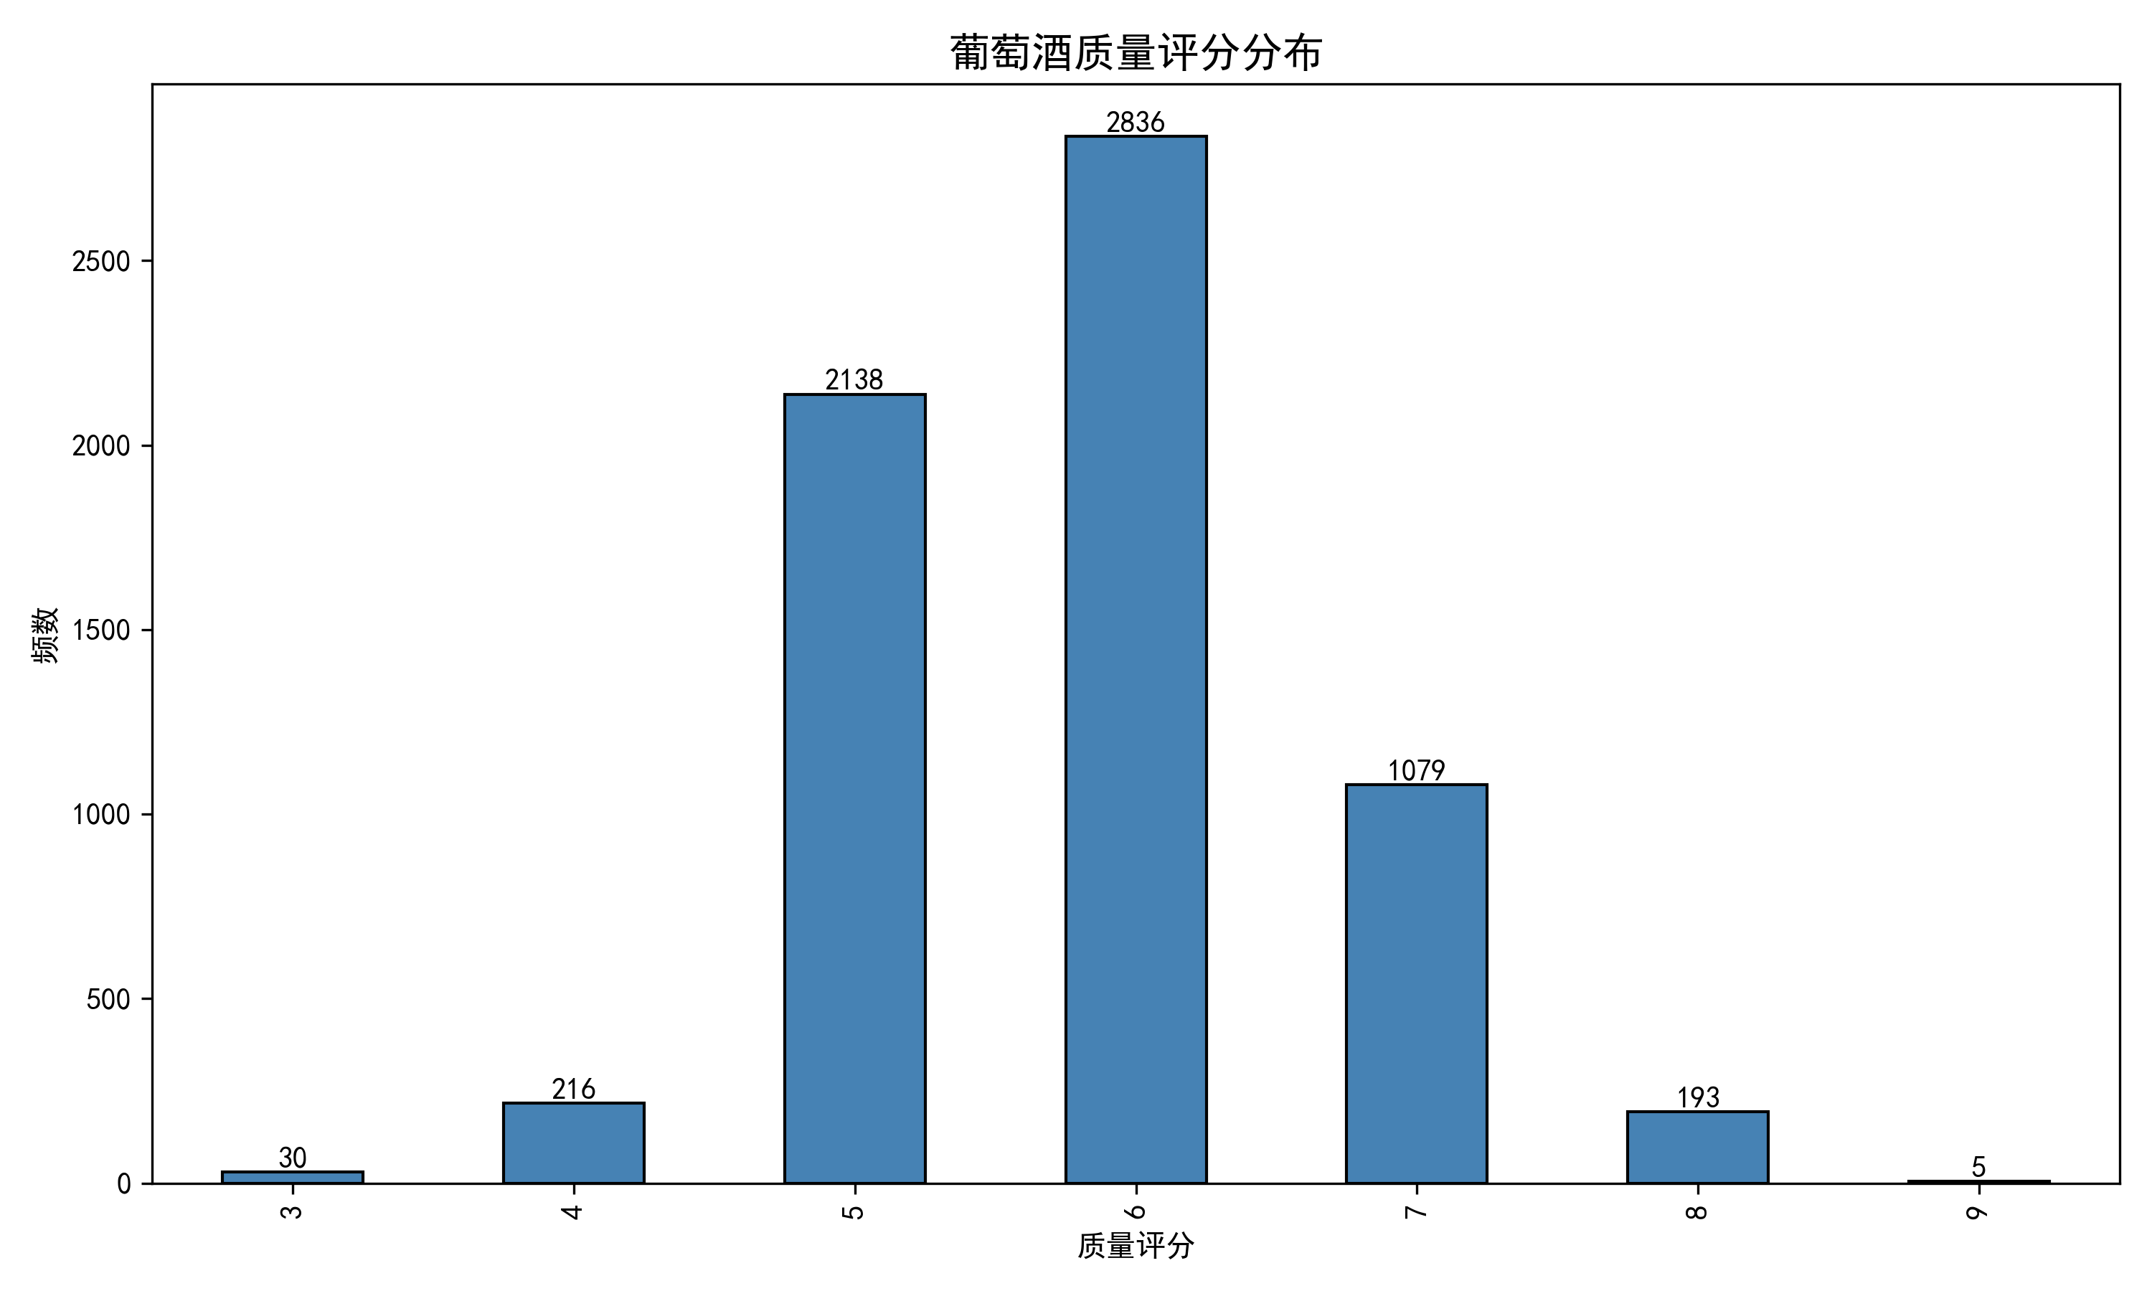

7.2 相关性热力图
我们使用seaborn的heatmap函数绑制了所有变量之间的相关性热力图。在热力图中，每个单元格的颜色代表对应两个变量之间的相关系数：红色系表示正相关，颜色越深正相关越强；蓝色系表示负相关，颜色越深负相关越强。从图2可以看出，酒精与质量呈显著正相关（深红色），而密度、挥发性酸度与质量呈显著负相关（深蓝色）。此外，热力图还揭示了其他一些有趣的相关关系，例如密度与残糖呈强正相关（这符合化学原理，因为糖的密度大于水），酒精与密度呈负相关（因为酒精的密度小于水），游离二氧化硫与总二氧化硫之间存在极强的正相关关系等。热力图中标注的数值使得我们能够准确读取任意两个变量之间的相关系数，这些发现为深入理解葡萄酒各指标之间的内在联系提供了可视化依据。
图2 特征相关性热力图
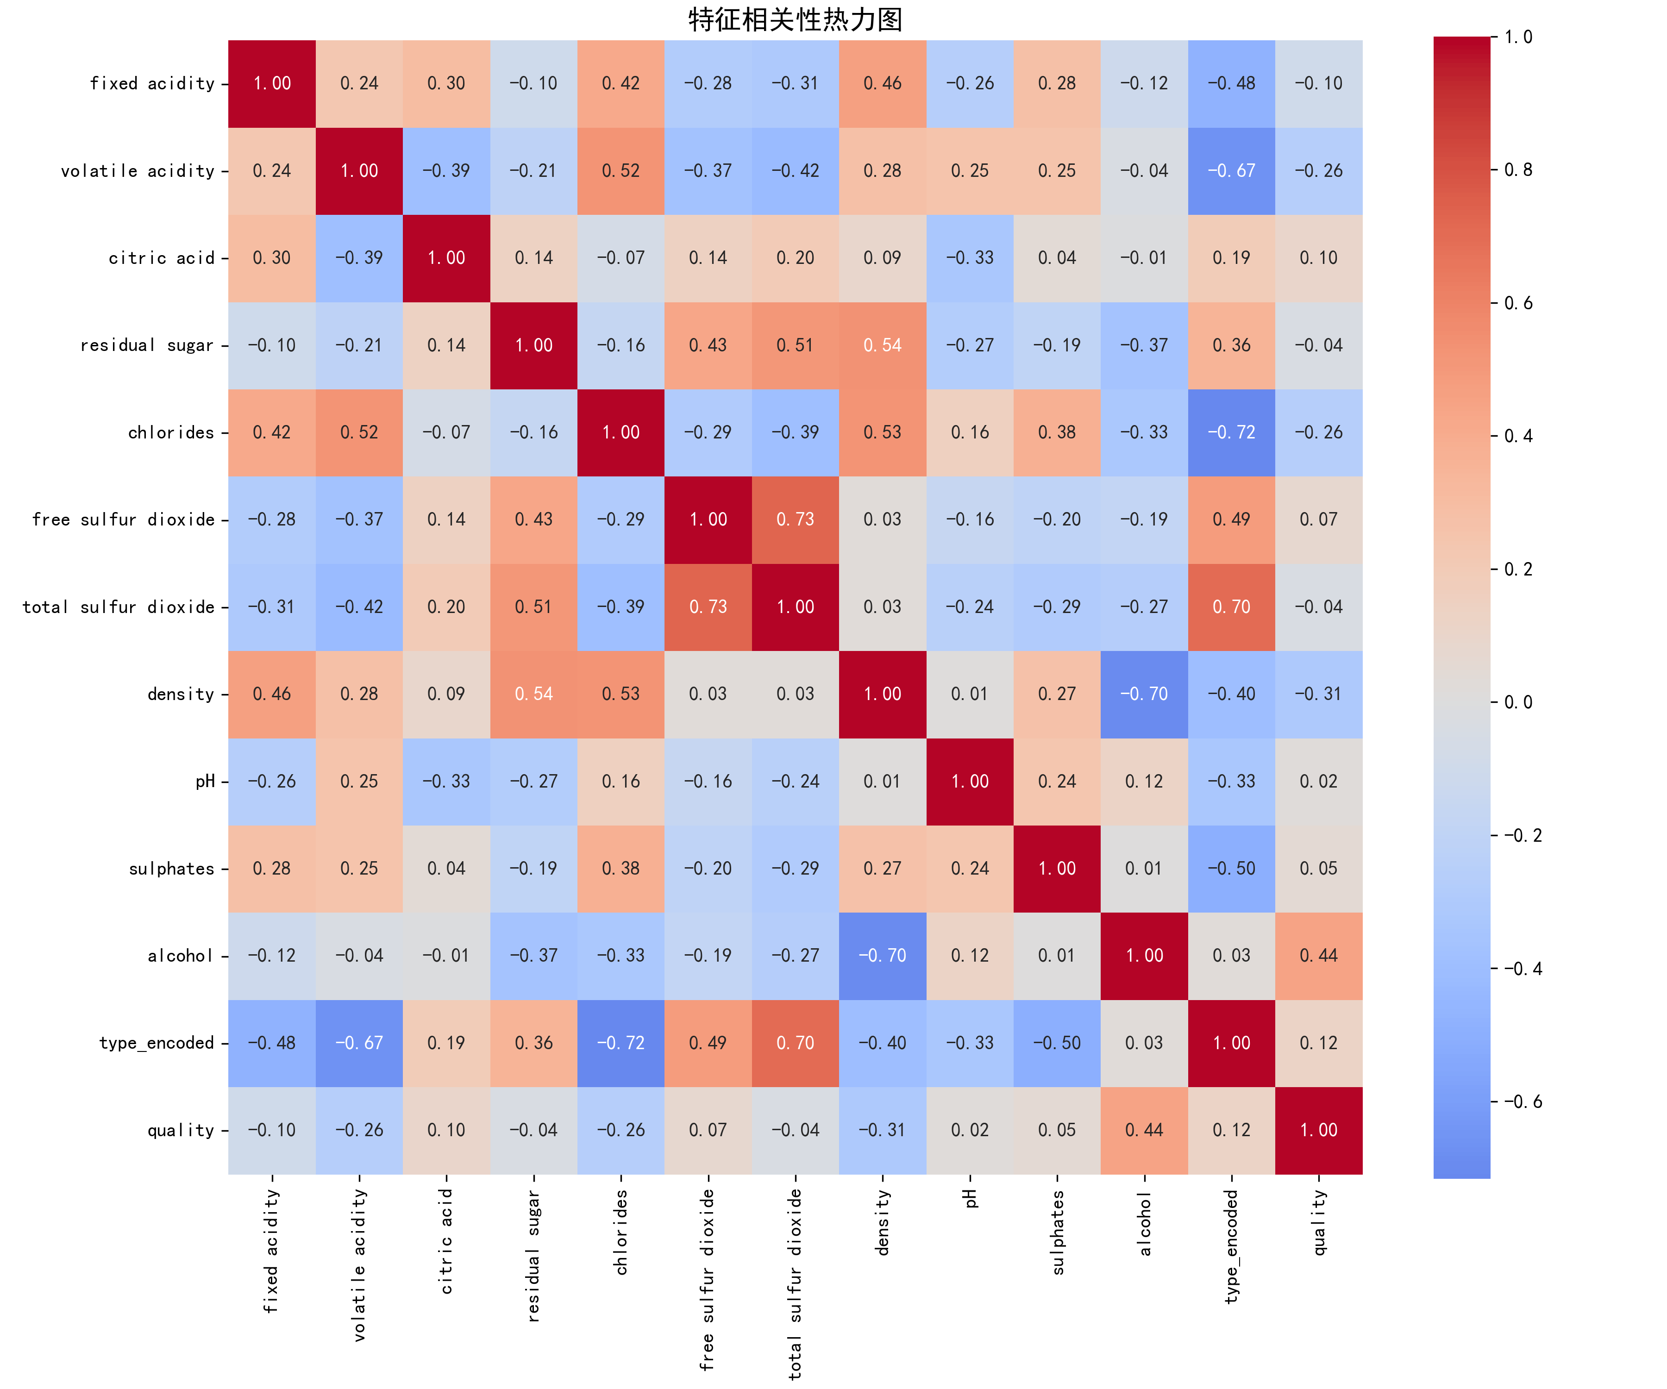

7.3 关键特征箱线图
为了更深入地理解关键理化指标与质量之间的关系，我们选取了酒精（alcohol）、挥发性酸度（volatile acidity）、硫酸盐（sulphates）、柠檬酸（citric acid）、密度（density）和残糖（residual sugar）六个关键特征，按低（3-5分）、中（6分）、高（7-9分）三个质量等级分别绑制箱线图。从图3可以看出：对于酒精含量，高等级葡萄酒的箱体明显高于中低等级，说明高等级葡萄酒普遍具有更高的酒精度，酒精含量约在11%-13%之间，而低等级葡萄酒的酒精含量集中在9%-11%之间；对于挥发性酸度，高等级葡萄酒的箱体明显低于中低等级，说明高等级葡萄酒的挥发性酸度更低，高等级葡萄酒的挥发性酸度多集中在0.1-0.3克/升，而低等级葡萄酒则在0.3-0.6克/升之间；对于硫酸盐，高等级葡萄酒的箱体也略高于低等级，有一定的区分能力。对于柠檬酸、密度和残糖，三个质量等级之间的箱体位置差异相对较小，区分能力有限。这些可视化发现与相关性分析的结论高度吻合，相互印证。
图3 关键特征在不同质量等级下的分布
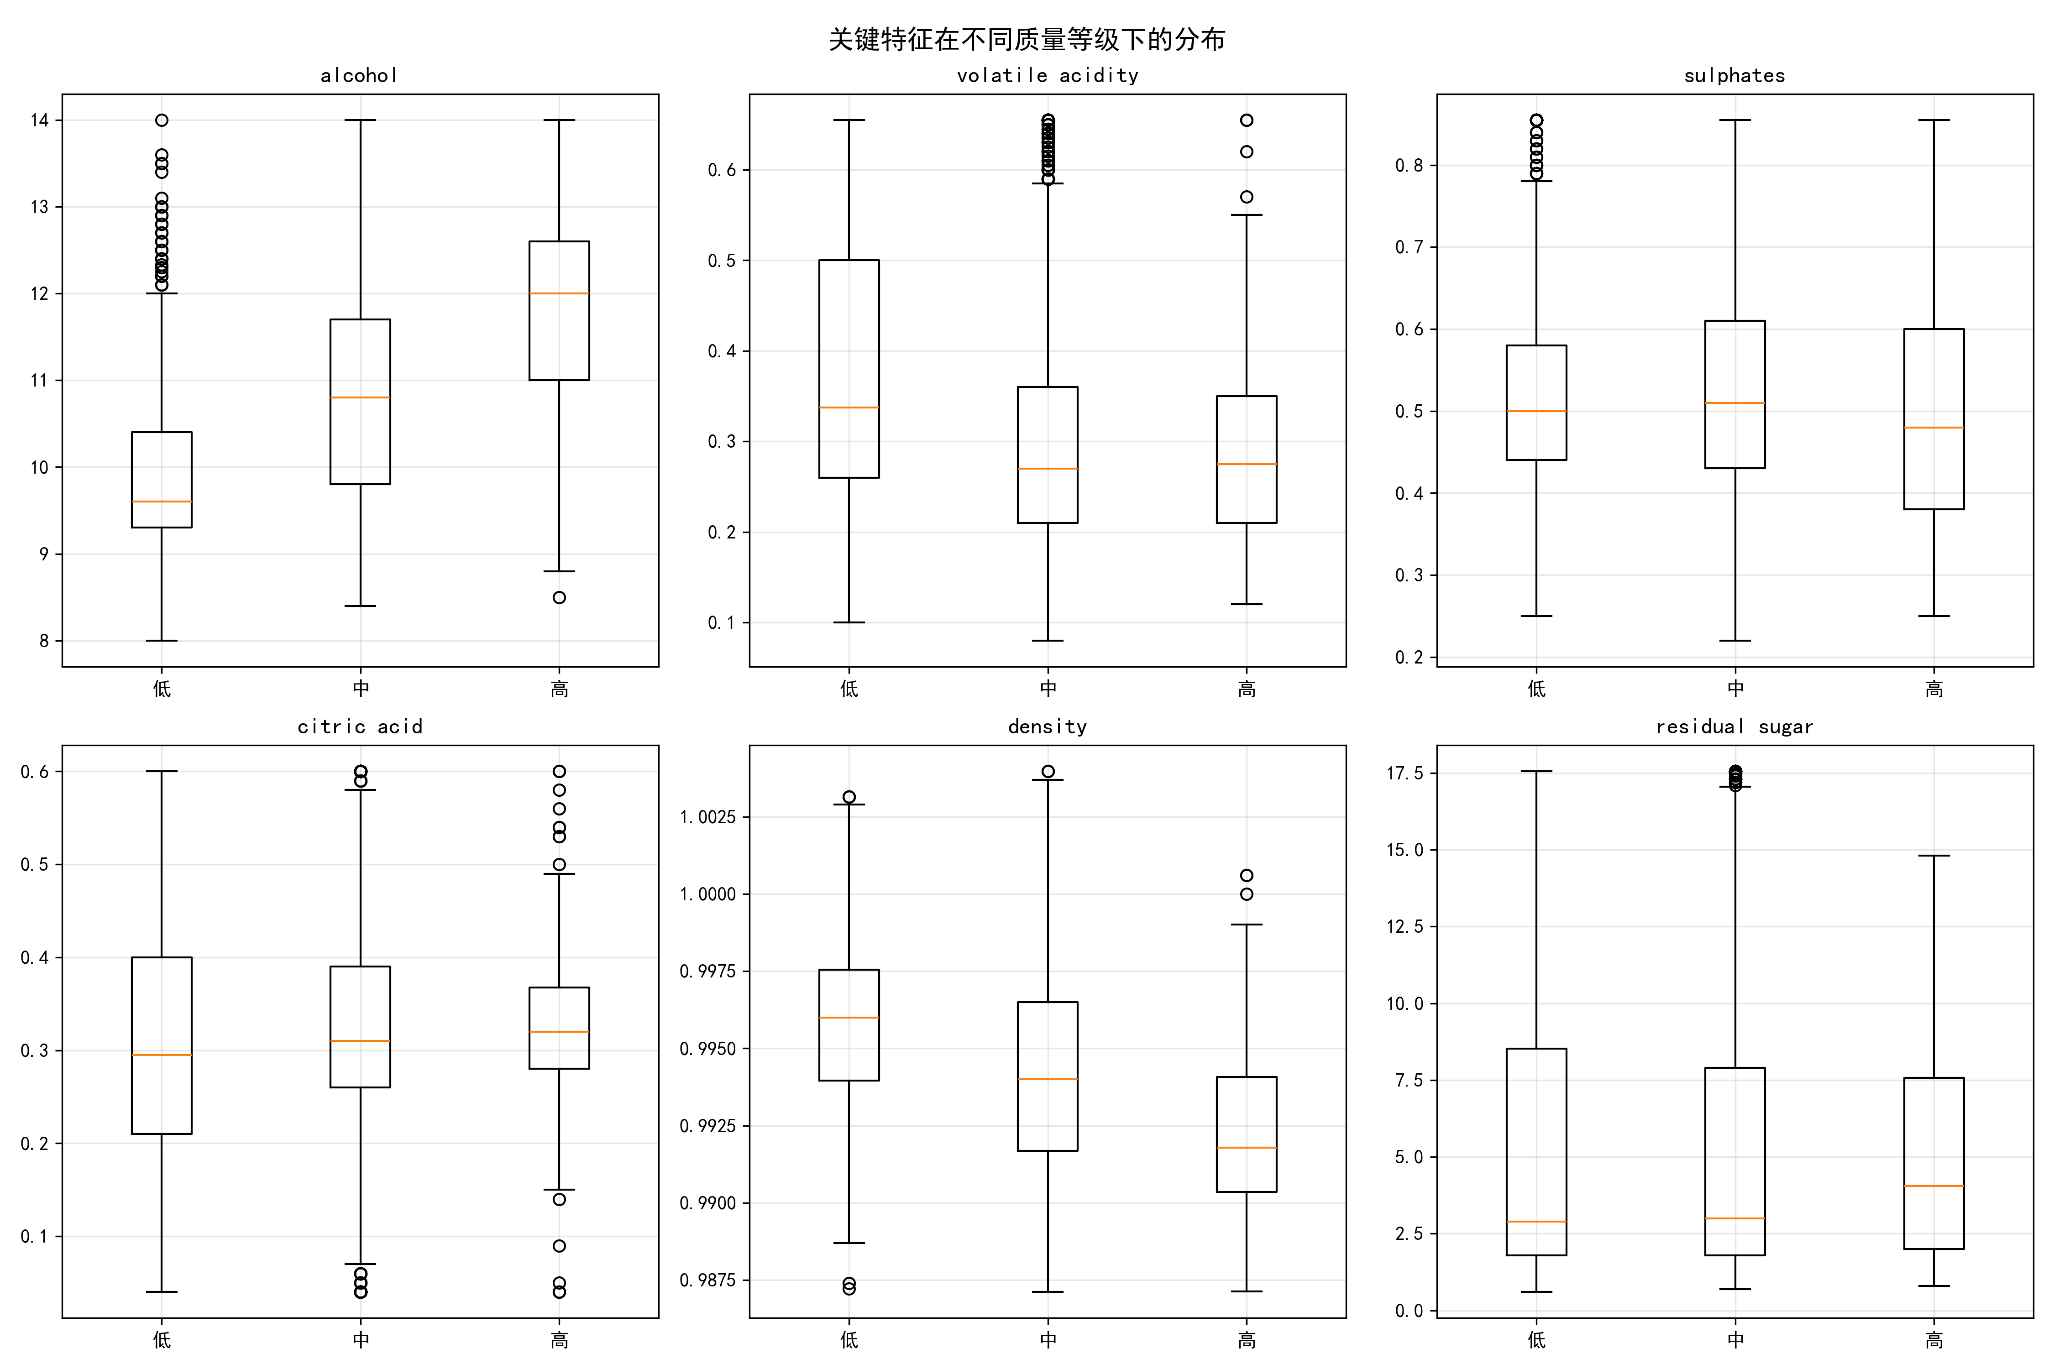

7.4 特征重要性分析
随机森林模型的一大优势是能够提供特征重要性评分，反映各特征对模型预测的贡献程度。我们利用训练好的随机森林模型，获取各特征的重要性评分，并绑制成横向条形图。从图4可以看出，最重要的五个特征依次为：alcohol（酒精）的重要性评分最高，是影响葡萄酒质量的首要因素，其重要性得分约为0.15，远高于其他特征；volatile acidity（挥发性酸度）排名第二，重要性得分约为0.12；sulphates（硫酸盐）排名第三，重要性得分约为0.10；density（密度）排名第四，重要性得分约为0.09；citric acid（柠檬酸）排名第五，重要性得分约为0.08。这五个特征的重要性评分明显高于其他特征，与相关性分析的结论高度吻合。特征重要性分析为生产实践提供了明确的方向指引：要想提升葡萄酒质量，首先应重点关注酒精、挥发性酸度等关键指标。
图4 特征重要性排序（预测优质酒）
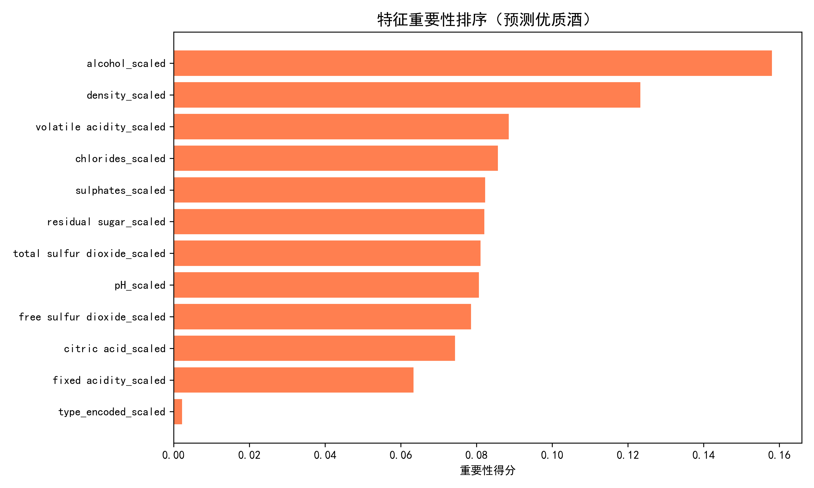

八、机器学习建模与分析

8.1 数据集划分
我们将处理后的数据集划分为训练集和测试集，其中训练集占80%（5198条记录），测试集占20%（1299条记录）。在划分过程中，我们使用了随机种子（random_state=42）以确保结果的可重复性。特征列包括12个标准化后的特征：fixed acidity_scaled、volatile acidity_scaled、citric acid_scaled、residual sugar_scaled、chlorides_scaled、free sulfur dioxide_scaled、total sulfur dioxide_scaled、density_scaled、pH_scaled、sulphates_scaled、alcohol_scaled、type_encoded_scaled。目标变量为二分类变量is_good，其中1表示优质酒（质量评分大于等于7），0表示非优质酒。

8.2 逻辑回归模型
逻辑回归是一种经典的线性分类算法，其原理是利用 sigmoid 函数将线性回归的输出映射到[0,1]区间，表示样本属于正类的概率。在本实验中，我们将逻辑回归作为基准模型，与随机森林进行对比。模型参数设置：random_state=42（确保可重复性），max_iter=1000（最大迭代次数，确保收敛）。
逻辑回归模型的测试集结果：准确率为82.5%，F1分数为0.36。从分类报告可以看出，模型对非优质酒的识别精确率为83%，召回率为98%，表现较好；但对优质酒的识别精确率仅为31%，召回率仅为44%，表现较差。这说明逻辑回归模型倾向于将大多数样本预测为非优质酒，漏报了大量的优质酒。造成这一现象的主要原因是优质酒样本较少（仅占19.7%），且逻辑回归作为线性模型，难以捕捉特征与目标之间的非线性关系。

8.3 随机森林模型
随机森林是一种基于Bagging的集成学习方法，它通过构建多棵决策树并取其投票结果来做出最终预测。随机森林具有以下优点：能够处理高维数据；能够捕捉特征之间的非线性关系；对异常值不敏感；提供特征重要性评分。模型参数设置：n_estimators=100（决策树数量），random_state=42。
随机森林模型的测试集结果：准确率为88.8%，F1分数为0.67。相比逻辑回归，准确率提升了6.3个百分点，F1分数提升了0.31，提升幅度显著。从分类报告可以看出，模型对非优质酒的识别精确率为91%，召回率为96%，表现很好；对优质酒的识别精确率为70%，召回率为43%。虽然对优质酒的召回率仍有提升空间，但相比逻辑回归已有显著改善。五折交叉验证的结果进一步证实，随机森林模型的F1分数均值为0.65，标准差为0.03，比逻辑回归（均值0.38，标准差0.05）更加稳定，泛化能力更强。

8.4 混淆矩阵分析
混淆矩阵是评估分类模型性能的重要工具，它以矩阵形式展示了预测结果与真实标签之间的对应关系。从图5可以看出，随机森林模型在259个非优质酒样本中，正确预测了248个（真阴性），误预测为优质酒的有11个（假阳性）；在259个优质酒样本中，正确预测了111个（真阳性），误预测为非优质酒的有148个（假阴性）。这说明模型的主要问题是漏报较多，即把许多实际为优质酒的样本错误地预测为非优质酒。这一问题的主要原因是优质酒样本较少，导致模型对优质酒的学习不够充分。未来的改进方向包括：采用过采样技术（如SMOTE）增加优质酒样本；或者调整分类阈值，在保持精确率的同时提高召回率。
图5 随机森林混淆矩阵
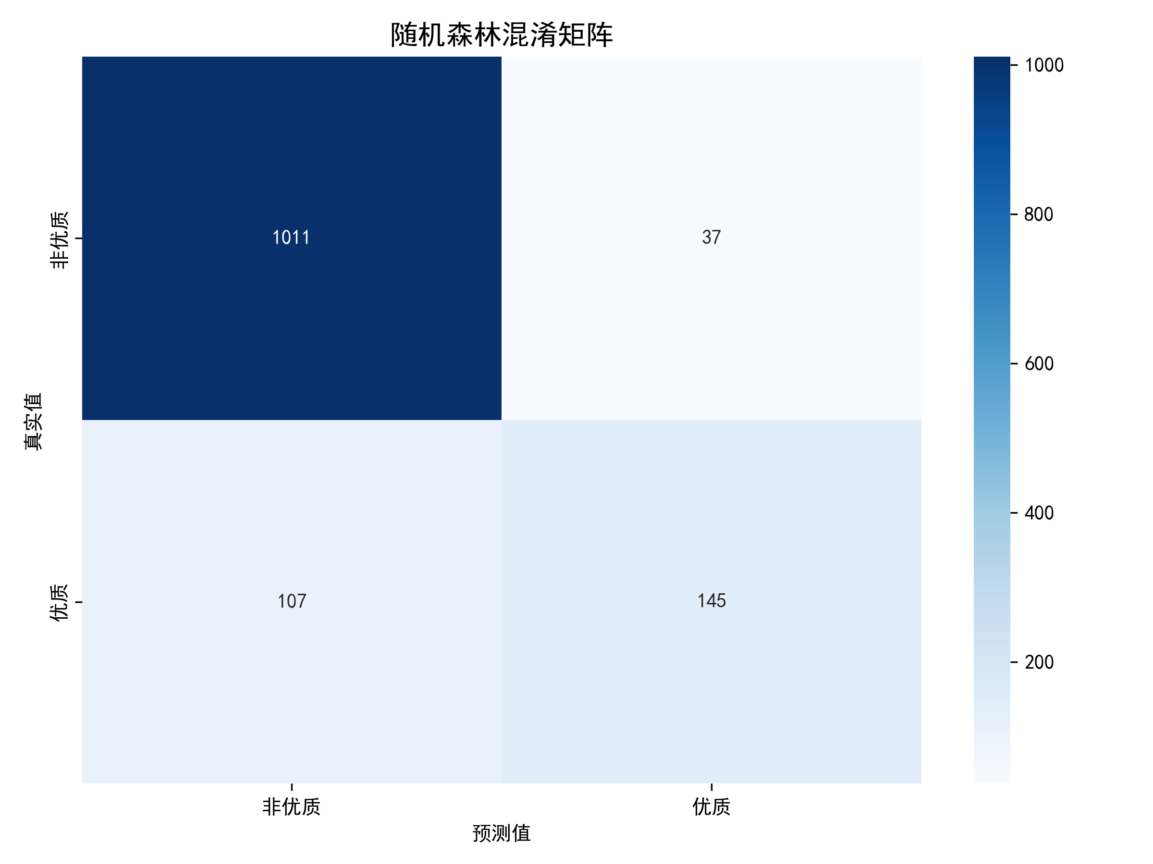

8.5 模型对比总结
通过对比逻辑回归和随机森林两种模型，我们可以得出以下结论：在准确率方面，随机森林（88.8%）明显高于逻辑回归（82.5%），提升了6.3个百分点；在F1分数方面，随机森林（0.67）明显高于逻辑回归（0.36），提升了0.31；在模型稳定性方面，随机森林的五折交叉验证F1均值（0.65）高于逻辑回归（0.38），标准差（0.03）小于逻辑回归（0.05），说明随机森林更加稳定；在特征重要性方面，随机森林提供了有价值的特征重要性排序，为后续的 interpretability 提供了支持。综合来看，随机森林在本数据集上的表现明显优于逻辑回归，是更适合用于葡萄酒质量预测的模型。

九、分析结论与建议

9.1 主要结论
（1）酒精是影响葡萄酒质量最重要的正向指标，皮尔逊相关系数达到0.45，远高于其他指标。酒精度越高，葡萄酒的质量评分往往越高。这一结论在随机森林模型的特征重要性分析中也得到了验证，酒精被识别为最重要的预测特征，其重要性得分约为0.15；
（2）挥发性酸度、密度和氯化物是影响葡萄酒质量的三大负向指标，相关系数分别为-0.26、-0.31和-0.26。这些物质含量过高会显著降低葡萄酒的质量评分，尤其是挥发性酸度，它会导致葡萄酒产生不愉快的醋味，是衡量葡萄酒是否变质的重要指标；
（3）葡萄酒质量整体呈中间多、两端少的分布特征。5分和6分葡萄酒合计占比高达76.5%，优质酒（7分及以上）仅占19.7%，低分酒（5分及以下）占23.8%；
（4）随机森林模型在预测优质葡萄酒方面明显优于逻辑回归。随机森林的准确率达到88.8%，F1分数为0.67，而逻辑回归的F1分数仅为0.36；
（5）红葡萄酒和白葡萄酒在理化指标和质量评分上存在显著差异。白葡萄酒的平均质量评分略高于红葡萄酒（5.9 vs 5.6分），残糖含量更高（6.4 vs 2.5克/升），挥发性酸度更低（0.3 vs 0.5克/升）。这些差异反映了两种葡萄酒在酿造工艺上的本质区别。

9.2 实践建议
（1）针对葡萄酒生产企业的建议：应重点关注酒精、挥发性酸度和密度等关键指标。建议建立完善的理化指标检测体系，在发酵、陈酿、装瓶等关键环节进行定期检测，及时发现并处理指标异常的批次。特别要注意控制挥发性酸度的增长，可通过调节发酵温度、添加二氧化硫、减少氧气接触等措施来延缓醋酸菌的生长；
（2）针对质量检测环节的建议：可引入机器学习模型辅助质量检测，在生产环节早期识别可能出现质量问题的批次。例如，可以在发酵结束后测量相关理化指标，输入训练好的随机森林模型，预测该批次的质量等级，从而提前采取干预措施。这种基于数据驱动的质量预测方法能够提高检测效率，降低人工品评的成本和主观偏差；
（3）针对工艺优化的建议：根据分析结果，酒精是影响质量的最重要因素。因此，在保证风味平衡的前提下，适当提高酒精度可能是提升质量的有效途径。但需要注意的是，酒精度过高会影响口感的细腻度，因此需要找到一个最佳平衡点。挥发性酸度的控制同样关键，建议优化发酵工艺，减少醋酸菌污染的风险；
（4）针对后续研究的建议：后续研究可考虑引入更多特征，如葡萄品种、产区信息、采摘时间、酵母种类、陈酿时间等，这些因素可能会对葡萄酒质量产生重要影响。在建模方面，可以尝试XGBoost、LightGBM、神经网络等更复杂的模型，进一步提升预测精度。同时，针对样本不平衡问题，可以尝试采用SMOTE过采样、类别权重调整等方法，改善模型对少数类的识别能力。

十、学习总结与反思
通过本次实验，我对Python数据分析的完整流程有了系统而深入的认识和实践经验。这次实验不仅巩固了我对pandas、matplotlib、seaborn、scikit-learn等数据分析工具的掌握，还让我深刻体会到了数据思维在解决实际问题中的重要价值。
在数据预处理环节，我学习掌握了使用四分位距法（IQR）处理异常值的方法。通过计算数据的四分位数，将超出[Q1-1.5xIQR, Q3+1.5xIQR]范围的异常值缩尾处理，既保留了数据的真实性，又减少了极端值对分析结果的干扰。同时，我还学会了使用StandardScaler进行特征标准化，通过将数据转换为均值为0、标准差为1的标准正态分布，消除不同量纲特征之间的可比性问题；
在可视化分析环节，我熟练运用matplotlib和seaborn绑制了多种统计图表，包括质量分布直方图（标注了每个评分等级的频数）、相关性热力图（标注了相关系数数值）、箱线图（展示了关键特征在三个质量等级下的分布）、特征重要性条形图（展示了各特征对模型预测的贡献程度）、混淆矩阵热力图（展示了随机森林模型的预测结果分布）。通过这些可视化手段，我能够更直观地理解数据的分布特征和变量之间的关系。特别是相关性热力图和箱线图，它们清晰地揭示了各理化指标与质量之间的关联模式，是后续建模分析的重要依据；
在建模分析环节，我对比了逻辑回归和随机森林两种分类模型在优质葡萄酒预测任务上的表现。通过准确率、F1分数、混淆矩阵和交叉验证等多维度的评估指标，我深刻理解了不同评估指标的含义和适用场景。准确率虽然直观，但当样本不平衡时可能产生误导；F1分数综合考虑了精确率和召回率，更能反映模型对少数类的识别能力。这一认识对我今后选择模型评估指标具有重要的指导意义；
反思本次实验，我认识到几个方面还有待改进：首先，本次实验使用的数据集相对规范、干净，缺失值和异常值处理未遇到太大困难。但在实际项目中，数据质量问题往往是最大的挑战，需要投入大量时间进行数据清洗和预处理。未来应加强对实际项目中各种数据问题的认识和处理能力。其次，在特征工程方面，本次实验主要使用了原始特征，未进行更深入的探索，如特征交叉、特征组合等。好的特征工程往往能够显著提升模型性能，这是未来需要加强学习的重要方向。再次，在模型选择方面，本次实验仅尝试了逻辑回归和随机森林两种模型，还有很多其他算法值得尝试，如XGBoost、神经网络等。最后，针对优质酒样本较少导致的类别不平衡问题，可以尝试SMOTE过采样、类别权重调整等方法，进一步提升模型对优质酒的识别能力。

参考文献
[1] 王磊. Python数据分析基础[M]. 机械工业出版社, 2022.
[2] Pandas官方文档. https://pandas.pydata.org/docs, 2024.
[3] Scikit-learn官方文档. https://scikit-learn.org/stable/, 2024.
[4] Kaggle. Wine Quality Dataset. https://www.kaggle.com/datasets/netromax/wine-quality-combined, 2024.
[5] 周志华. 机器学习[M]. 清华大学出版社, 2016.
[6] Wes McKinney. Python for Data Analysis[M]. O'Reilly Media, 2017.
[7] seaborn官方文档. https://seaborn.pydata.org/, 2024.
[8] 刘振海. 葡萄酒化学[M]. 中国轻工业出版社, 2018.

